混凝土缺陷检测识别技术报告
- 问题分析
本项目的主要目标，是对于给定混凝土表面图像，对混凝土表面存在的各种缺陷进行检测、识别和标记。计划开发一个混凝土表面缺陷检测程序，程序的输入为采集的混凝土表面图像，输出为对该输入图像的检测识别结果，对于图像中存在缺陷的部分，程序将使用标记框进行标记。
问题的关键点在于：用户交互方式以及程序服务方式的选择（即程序架构）、训练数据的预处理、缺陷检测模型算法的选择、缺陷识别标记算法的选择等。
- 技术路线
  - 程序架构设计
针对项目的特点以及用户使用场景，程序采用B/S架构进行设计。数据和模型组织部署在服务器端，用户通过访问指定ip和端口，并在页面上传内容进行模型训练，缺陷检测与识别，项目管理等工作。程序的整体架构设计示意图如图一所示。
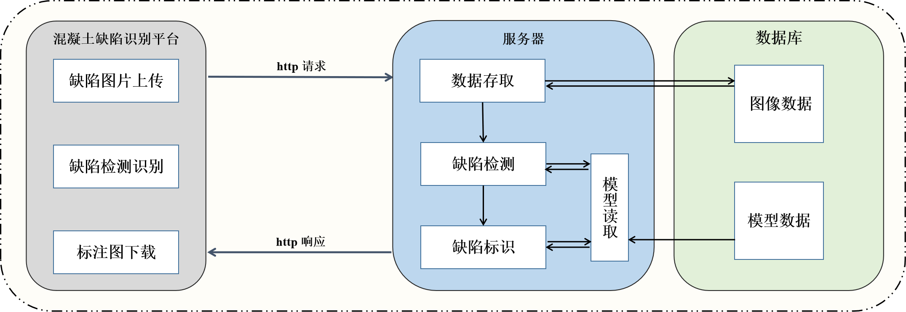
图一： 程序架构设计示意图

  - 缺陷的检测与标记
该部分为程序的核心，是程序目标功能主要实现。这部分主要分为两个大步骤：模型训练和缺陷的检测与识别，流程包括：数据预处理、缺陷检测模型训练、缺陷检测模型的保存、图像的扫描与缺陷识别、缺陷标记等几个步骤，流程图如图二所示。
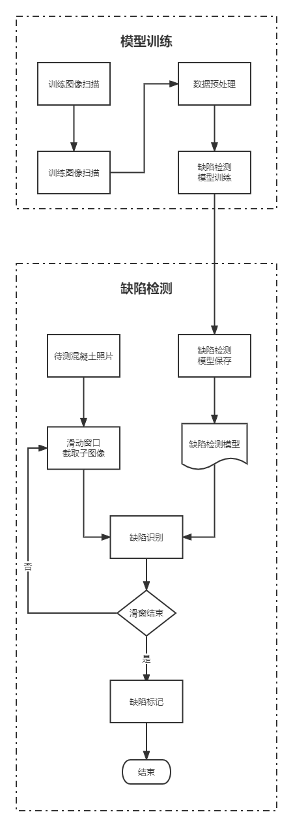
图二：缺陷的检测与标记流程图
    - 缺陷检测模型
混凝土缺陷检测模型的获取和使用，分为数据预处理、模型训练、模型保存、模型使用等几个步骤。
数据的预处理部分。首先，根据原始图像类别，为不同类别的图像赋予不同的标签。其次，考虑到深度学习模型对数据的强依赖性，以及模型训练期间数据规模的有限性，将对原始数据进行处理和扩充。对于原始采集的混凝土缺陷及正常数据，使用深度卷积生成对抗网络（DCGAN）模型，按数据种类等比例做数据增强，将数据扩充到适合做后续模型训练的规模。后续根据图像特征，选择性地使用降噪、锐化等传统图像处理方式，放大图像特征以便于后续的训练。
缺陷检测模型部分，选择卷积神经网络（CNN）作为数据的分类模型。将经过预处理部分的图像，按标签划分训练集、验证集和测试集。取训练集的数据输入到CNN中进行模型训练，根据模型训练效果不断调整模型参数，直到模型的检测精度达到预期水平。将最终在测试集上表现较好的模型，作为后期的预测模型，保存在服务端，至此，获得程序的缺陷检测模型。
对于之前训练选出的模型，服务端将提供预测接口。预测时，程序读取来自调用方的图像数据，将数据输入模型。获取图像检测结果后，将检测结果回传给调用方，完成一次检测工作。
    - 缺陷识别方法
对于用户想检测的目标图像，由缺陷识别方法——滑动窗口算法进行扫描。
滑动窗口算法按预设的窗口大小以及移动步长对整张图像进行扫描检测，调用训练好模型的预测方法进行分类预测。对于识别为缺陷的区域，算法进行区域框选，并标记识别出的缺陷类型。方法最终返回经过识别扫描并标注了缺陷位置的结果图。
- 技术原理及优势
3.1 程序架构
B/S是Browser/Server这两个单词的首字母，指的是浏览器服务器架构。对于用户来说，采用这种架构的服务只需要通过访问浏览器即可使用，是一种常见的web架构模式。
B/S架构的优点包括：更新简洁，只需在服务端进行维护，开发人员只需要对服务端内容进行修改和更新；可靠安全，数据和模型等关键内容资源均保存在服务器中，相较于保存在本地更为安全；多设备同步，由于数据和模型都保存在服务器中，因此使用任何一台可以访问服务端的pc都可以对程序进行操作。
结合本项目的特点，B/S架构是一种合理的架构选择，用户只需在B端进行带检测图像的上传与检测结果的下载即可。
3.2 深度卷积神经网络
首先，对于卷积神经网络模型训练，在数据量较少的情况下，极易发生过拟合等情况，这就造成模型的检测精度大大降低。然而，在模型训练前期，采集到的各类数据的数量往往是有限且不均衡的。因此，进行数据扩充是很有必要的。
本项目拟采用深度卷积神经网络DCGAN进行数据扩充。DCGAN是对生成对抗网络（GAN）的改进。GAN网络中，同时训练维护一对生成器和判别器，生成器根据学习到的信息生成乱真的假样本，判别器则判断当前读入样本的真假。一个训练完备的GAN网络，生成器会生成逼真的图像，判别器则拥有接近50%的判别准确率。GAN网络的提出，为数据增强提供了新思路。DCGAN是对经典GAN网络的改进，在传统GAN网络的基础上，调整了网络结构、激活函数和部分参数，使用卷积层代替池化层进行数据的学习。
本项目的学习对象是混凝土表面图像，因此选用改进的DCGAN作为生成模型进行训练，DCGAN的训练更稳定，同时生成的图像质量也更高，可以保障生成图像的质量。
3.3 卷积神经网络
卷积神经网络（CNN）是对图像进行识别分类的传统网络，网络结构主要包括输入层、输出层、卷积层、池化层、全连接层等。这些数据处理层按不同的次序、参数和数量组合在一起，可以完成分类工作。此外，CNN还具有共享卷积核、特征提取能力强等特点，这使得CNN可以很轻松地完成图像这类高维数据的特征提取和分类工作。典型的CNN包括AlexNet、VGG、ResNet等，可以应对绝大部分的图像分类工作：比如VGG网络在ImageNet测试集上，top-5的准确度达到93.2％，top-1的准确度达到了76.3％；而应用了ResNet残差模块的神经网络ResNet101在Faster RCNN上取得了更好的结果，足以证明CNN强大的分类能力。
CNN的缺点主要包括平移不变性和池化层的潜在风险。平移不变性是指，CNN往往不会识别角度不同、位置稍微变化的图像；而池化层则可能会导致某些有价值的信息丢失，从而导致判别误差。此外，作为一个深度学习的网络，在数据量欠缺时，CNN还极易发生过拟合导致训练失败。然而，以上这些问题都可以通过数据增强来解决，即数据预处理中使用DCGAN来扩充数据。
3.4 滑动窗口算法
滑窗的概念和卷积类似，通过使用某一长宽的核在图像上进行滑动，步长可以是任意设定的。在滑动过程中对每个图像块进行分类判别，以确定其中是否含有物体，对划分的每个图像块分别使用训练好的分类器进行分类，即可检测到图片块中是否含有待分类物体。
滑动窗口法的缺点主要是滑窗法需要在整张图上进行大量的滑动判断，计算效率比较低。此外，滑窗的尺寸选择需要人为干预，长宽比的选择也和物体尺寸有关。
本项目的检测任务，是使用检测模型识别并标记混凝土表面的缺陷部分，滑动窗口算法可以完成这一检测任务，同时保证对待检测混凝土表面图像的探索位置的全覆盖，以及缺陷检测的效率。
- 总结
综上所属，本文提出的程序架构和缺陷检测识别方案，从理论角度和现有的实践角度来说，都可以很好地完成混凝土表面的缺陷检测识别任务。

